

Manual para Cuentas por Pagar

Catálogos:

- Tipo de acreedor:
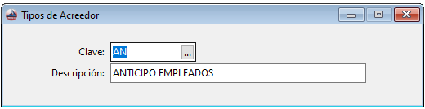

- Datos del Proveedor:

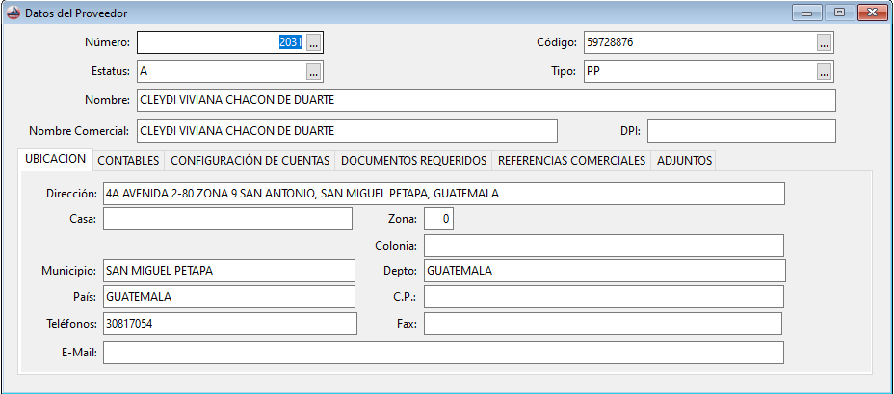

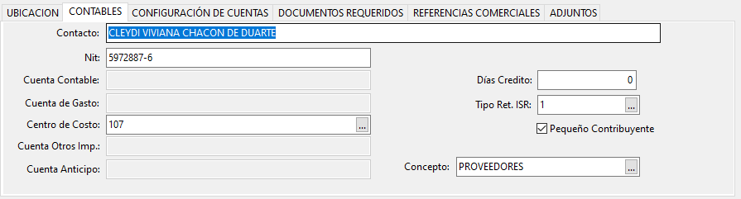

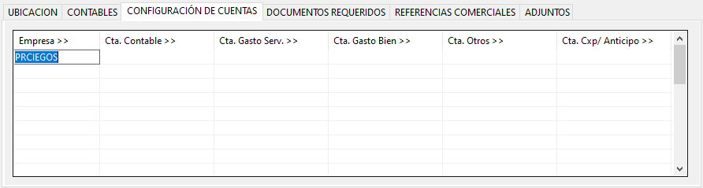

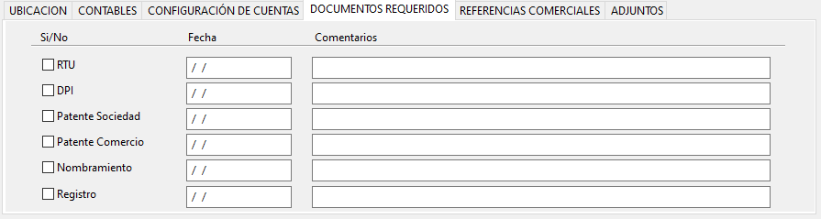
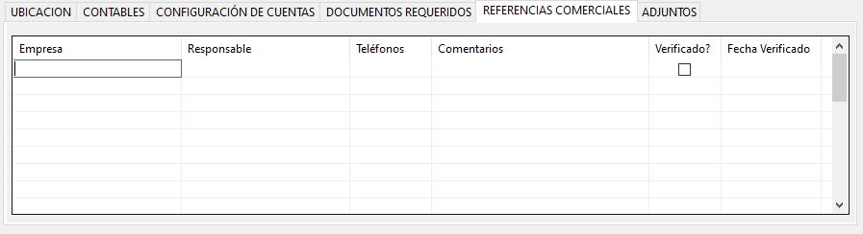

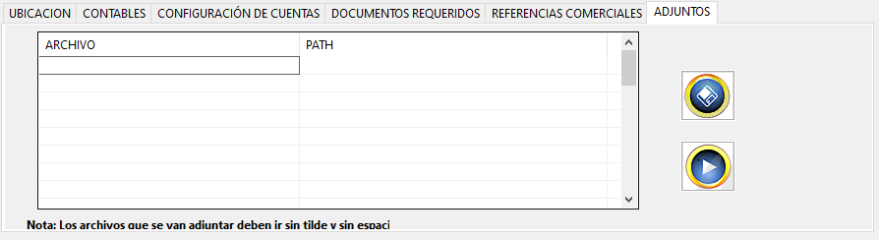

- Tipo de Cargo a CxP:
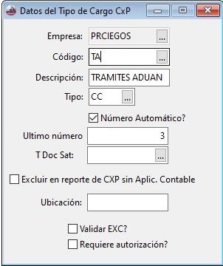

- Tipo de Abono a CxP:
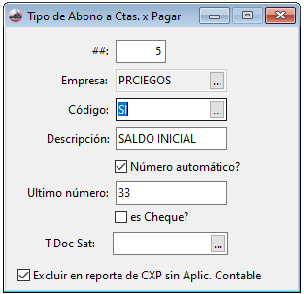

- Proveedores de Caja Chica:
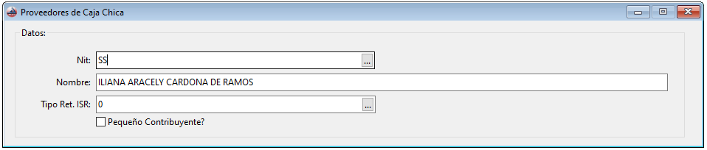

- Concepto de retención de ISR:
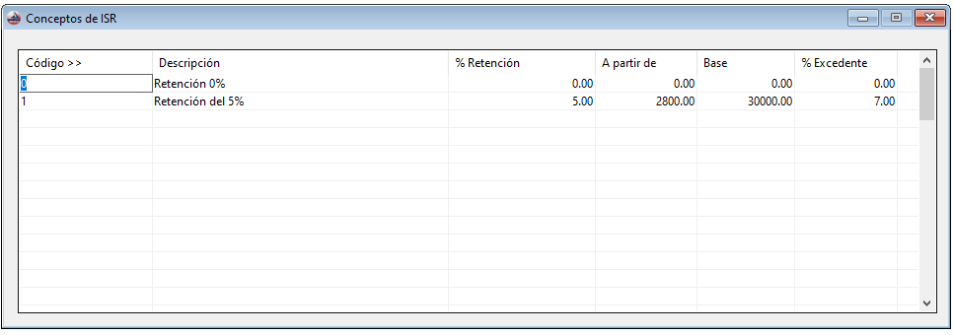

- Configuración Sobre Impuesto de distribución de petróleo:
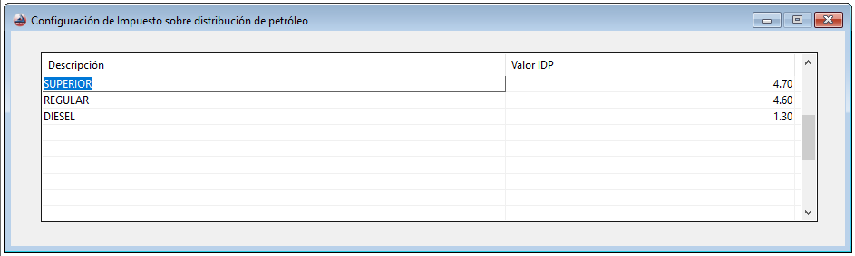

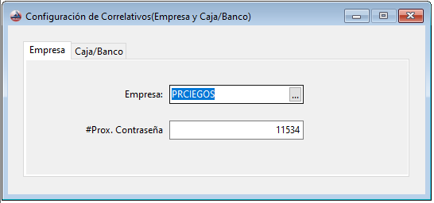
- Configuración de correlativos:

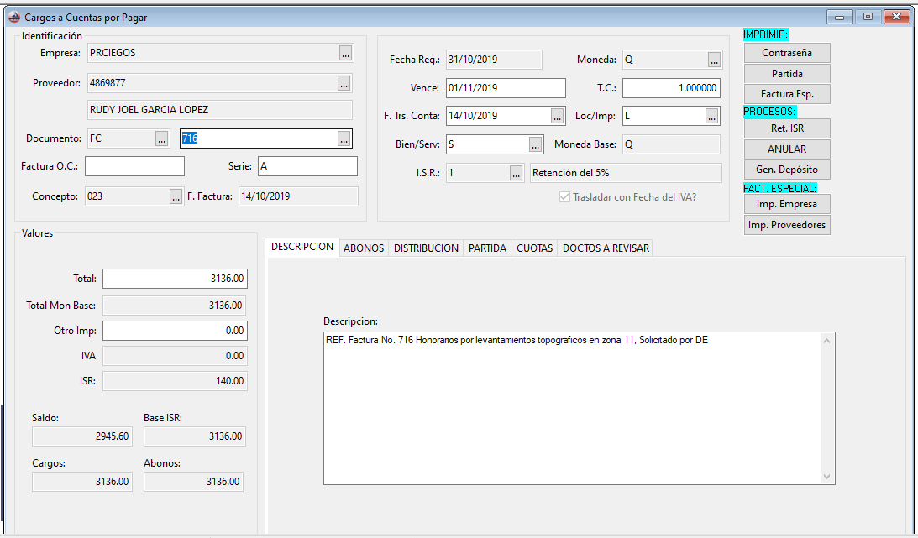
- Cargos a Cuentas por Pagar:

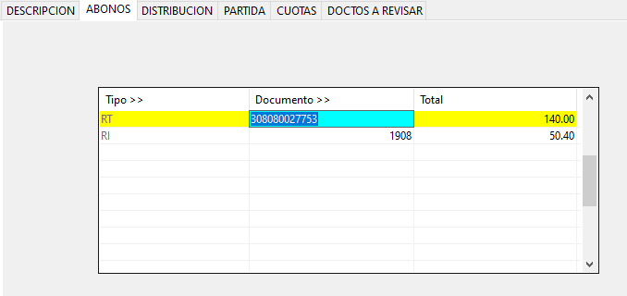

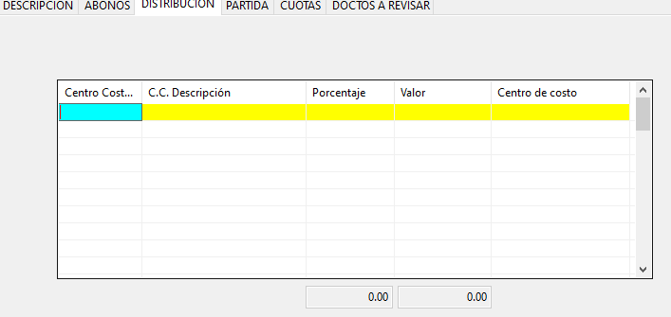

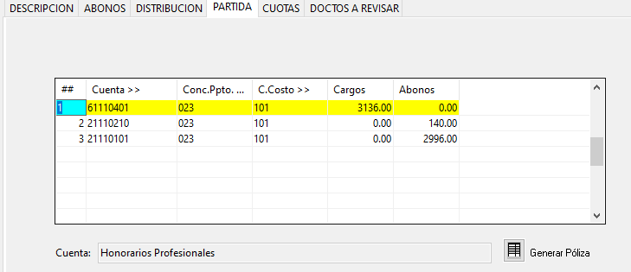

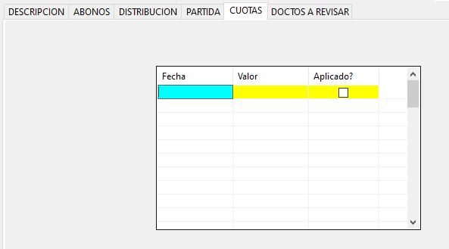

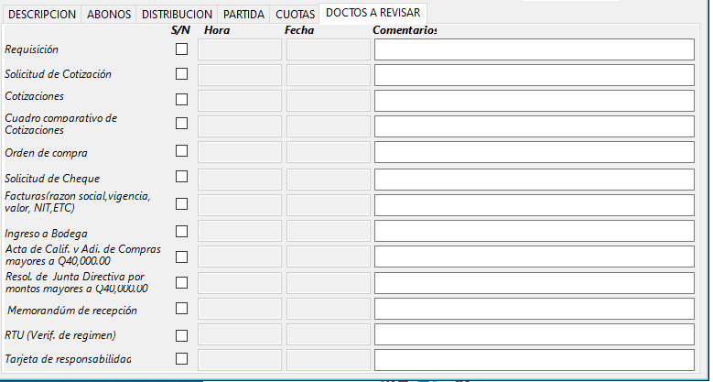

- Abono a Cuenta por Pagar:
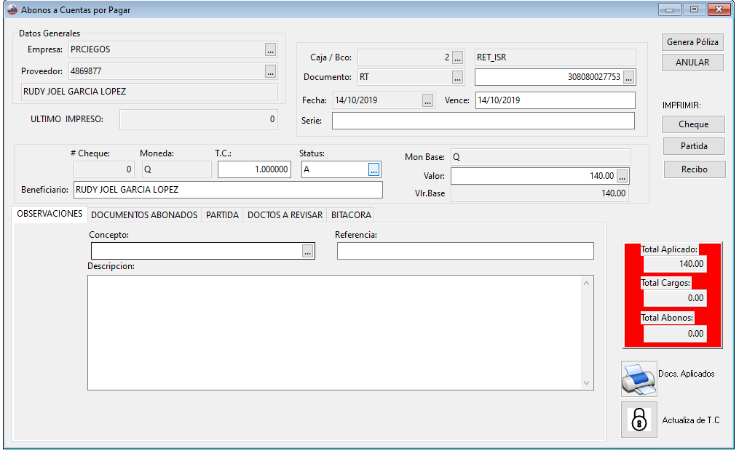
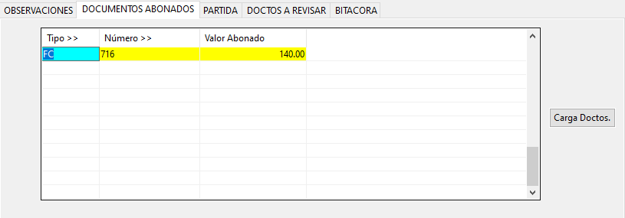

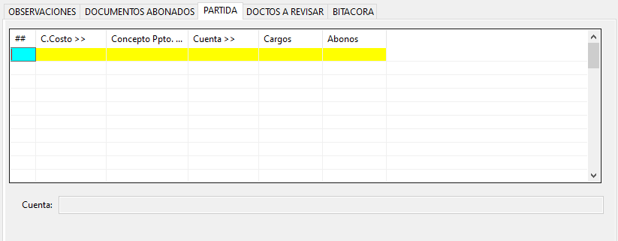

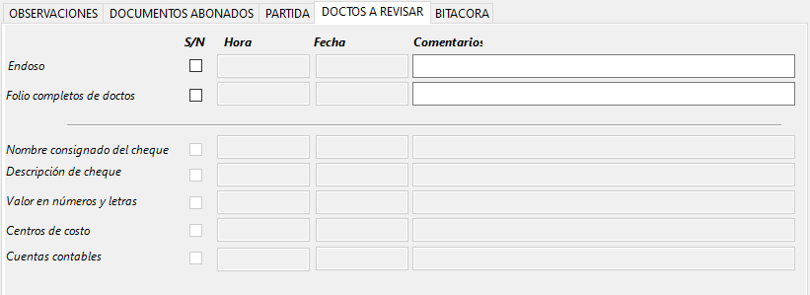

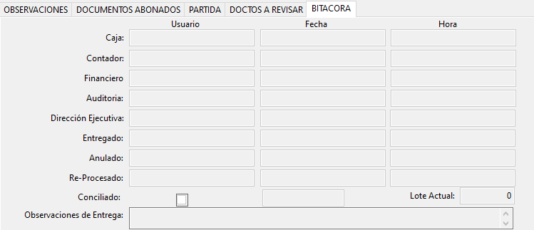

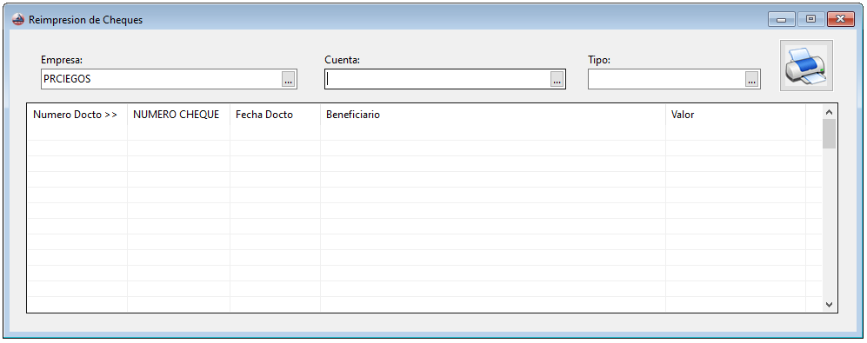
- Reimpresión de Cheques:

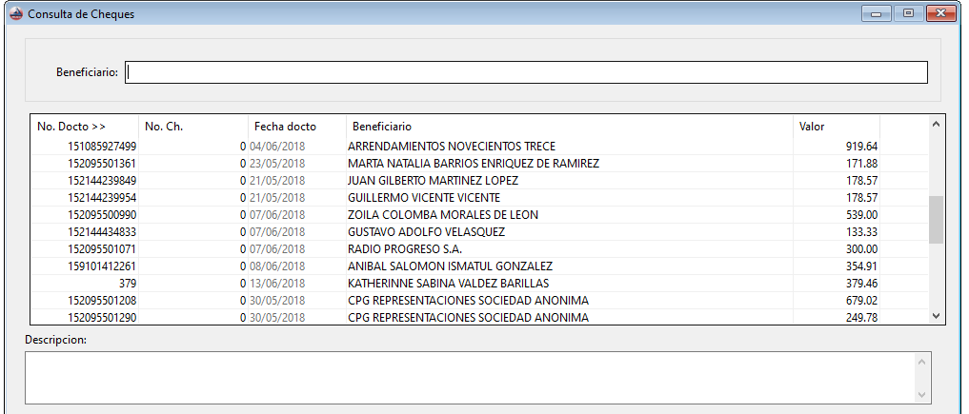
- Consulta de Cheque:

- Aplicación Automática de los Abonos:

On_Item '' Send none
On_Item "&Lista de Acreedores (0003)" Send Activate_S0003
//On_Item "&Lista de Acreedores Caja Chica (0007)" Send Activate_S0007
On_Item '' Send none
On_Item "&Diario de Cuentas por Pagar (4001)" Send Activate_S4001
On_Item '' Send none
On_Item "&Edo. de Cta. de Acreedores (4002)" Send Activate_S4002_rpt
On_Item "&Edo. de Cta. de Acreedores (4002)(moneda nacional)" Send Activate_s4002_2rpt
//On_Item "&Edo. de Cta. Int. por Acreedor (4003)" Send Activate_S4003_rpt
On_Item "&Edo. de Cta. Acreedores x Fact. (4002F)" Send Activate_S4002F_rpt
On_Item "&Edo. de Cta. Acreedores x Fact. (4002F)(moneda nacional)" Send Activate_s4002fd_rpt
On_Item '' Send none
On_Item "&Resumen de Saldos CXP (4004C)" Send Activate_S4004_rpt
On_Item "&Proyección de Pagos (4005C)" Send Activate_S4005_rpt
On_Item '' Send none
On_Item "&Docs. de CXP sin Apl. C. (4006)" Send Activate_S4006
On_Item "&Partidas descuadradas CXP (4007)" Send Activate_S4007
On_Item "&Mov. pend. de Trasl. a Conta (4008)" Send Activate_S4008
On_Item "&Aplicación Contable CxP (4009)" Send Activate_S4009
//On_Item "&Abonos x Concepto de Presup. (4010)" Send Activate_S4010
On_Item '' Send none
//On_Item "&Iva de Compras (S4011B)" Send Activate_S4011b_rv
On_Item "&Iva de Compras (S4011C)" Send Activate_S4011C_rv
On_Item '' Send none
//On_Item "&Listado de Pagos Anticipados (S4016)" Send Activate_S4016_RV
On_Item "&Listado de Pagos Proyectados (S4017)" Send Activate_S4017_RV
On_Item '' Send none
On_Item "&Carga Asistelibros CXP (S4011ASL)" Send Activate_S4011ASL_RV
- Migra cargos CXP
- Cheques por Beneficiario
- Cheques por Correlativo
- Cheques Nomina
- Facturas de Proveedores Integrado
- Control de Contraseña
- Bitácora de Cheques
- Cheques Rechazados
- Aplicación y Contabilización de Abonos
- Reporte de Facturas Especiales
- Listado de Anticipos Pendientes a Liquidar
- Listado de Recepción de Papelería por Fecha
- Listado de Facturas por Cajas Chicas y Anticipos

